周绪红圆柱的验证：
质量损失率和腐蚀指标的函数验证：
拟合数据外推方法：
基于时间尺度的方法对齐：
元胞自动机的拟合结果：
基于腐蚀样貌的长住压，滞回的劣化

- 质量损失率与腐蚀形貌表征参数的定量关系分析
质量损失率是评价材料腐蚀程度的重要宏观指标，能够反映试件在腐蚀作用下的总体材料损失情况。然而，对于以坑蚀为主要特征的局部腐蚀而言，材料损失通常并非均匀分布，腐蚀坑的形成、扩展及其空间分布往往具有较强的离散性和不均匀性。因此，仅依靠质量损失率难以全面反映腐蚀损伤的局部演化特征。与之相比，腐蚀坑深度、腐蚀坑面积、腐蚀坑密度等表征参数能够从几何形态和局部损伤程度等方面描述坑蚀的发展状态，是分析腐蚀损伤机制和评价构件性能退化的重要基础[1]。
为了进一步揭示宏观腐蚀程度与局部坑蚀特征之间的联系，有必要建立质量损失率与腐蚀坑表征参数之间的定量关系。考虑到腐蚀坑参数随质量损失率增加时可能呈现不同的发展形式，若仅采用单一函数模型，容易对二者之间的关系产生片面判断。因此，本节选取线性模型、两阶段对数模型、幂函数模型以及指数饱和模型对试验数据进行拟合[2]，并通过不同模型的拟合效果对比，分析各模型在描述腐蚀坑参数变化规律时的适用性。
其中，线性模型主要用于判断质量损失率与腐蚀坑表征参数之间是否存在近似线性关系，可作为描述二者基本相关性的基础模型；幂函数模型能够反映腐蚀坑参数随腐蚀程度增加而呈现出的非线性增长特征，适用于刻画坑蚀发展过程中增长速率随质量损失率变化的情况；指数饱和模型则考虑了腐蚀发展后期坑蚀参数增长逐渐减缓并趋于稳定的可能性，可用于描述腐蚀损伤由快速发展向相对稳定过渡的过程。除此之外，本文进一步引入两阶段对数模型，以分段形式描述不同腐蚀阶段下腐蚀坑参数增长规律的差异。该模型能够在一定程度上反映腐蚀初期和腐蚀后期坑蚀发展速率不同的特点，从而提高模型对复杂腐蚀演化过程的适应性。
通过对上述模型的拟合结果进行比较，可以更加合理地判断质量损失率与腐蚀坑表征参数之间的变化关系，避免仅采用单一函数形式而造成对腐蚀损伤演化规律的片面认识。各模型表达式如下：
线性模型：$γ=aη+b$
幂函数模型: $γ=aη^{b}$
指数饱和模型: $γ=a(1-e^{(-bη)})+c$
两阶段对数模型：$lnγ=\left\{\begin{aligned}alnη , η<η_{1} \\ alnη+bln(\frac{x}{x_{1}}), η >η_{1} \end{aligned}\right.$

式中，$η$为质量损失率，用于表征试件的宏观腐蚀程度；$γ$ 为腐蚀坑表征参数，可分别表示腐蚀坑深度、腐蚀坑面积、腐蚀坑密度以及径深比等参数；$a、b、c 、η_{1}$均为待拟合参数。考虑到腐蚀坑深度和径深比的统计分布具有一定离散性，本文采用其分布的对数均值作为代表值[3]，以降低局部极端值对整体统计结果的影响，并提高不同试件之间腐蚀坑特征参数的可比性。
为评价不同模型在较高腐蚀程度下的预测稳定性，本文将各组数据按照质量损失率由小到大进行排序，并选取前 90% 数据作为拟合集，后 10% 数据作为验证集。拟合集用于识别模型参数，验证集则用于检验模型在高质量损失率区间的外推预测能力。该划分方式能够使模型主要基于低至中等腐蚀程度范围内的数据建立函数关系，同时考察其对较高腐蚀程度数据的预测表现。
需要指出的是，由于不同文献数据的样本量普遍有限，后 10% 数据主要用于辅助判断模型在高腐蚀程度区间的预测误差，并不能完全等同于严格的大样本独立验证。因此，在模型优选过程中，本文综合考虑拟合优度 $R^{2}$、整体 $RMSE$、测试集 $RMSE$、平均绝对相对误差以及拟合曲线变化趋势，而不是仅依据单一误差指标进行判断，从而更加合理地评价不同模型对质量损失率与腐蚀表征参数关系的适用性。
1.1不均匀腐蚀深度
本文以测区内腐蚀程度最轻的位置作为相对零点，对扫描数据进行归一化处理。处理后，第$(i,j)$个测点处的$z(x_{i},y_{j})$表示该点相对于腐蚀最轻位置的相对腐蚀深度。由于该参数反映的是测区内不同位置腐蚀深度的相对差异，因此可用于表征腐蚀表面的不均匀程度[4]。在此基础上，将测区离散为 $M×N$ 个测点，并对各测点的相对腐蚀深度取平均，得到不均匀腐蚀深度：
$$t_{ave}=\frac{1}{MN}\sum_{i=1}^{M}{\sum_{j=1}^{N}{z(x_{i},y_{j})}}$$
为进一步验证质量损失率与不均匀腐蚀深度之间函数关系的适用性，本文引入已有文献中的相关试验数据进行对比分析，将各组文献数据作为独立数据集[5-8]，分别建立质量损失率与不均匀腐蚀深度之间的拟合关系。
数据1[5]：
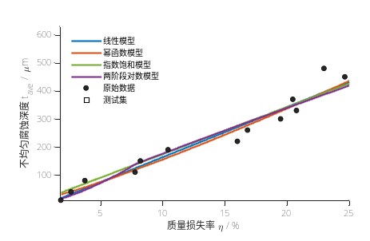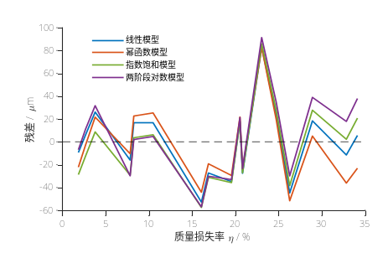
线性模型：$t_{ave}=17.53η-10.2$1
幂函数模型：$t_{ave}=10.62η^{1.145466}+9.81$
指数饱和模型：$t_{ave}=59607.45(1-e^{-0.000279η})+8.37$
两阶段对数模型：$\left\{\begin{aligned}\log{(}t_{ave})=1.94+1.46\log{(}η), η<7.78 \\ \log{(}t_{ave})=1.94+1.46\log{(}η)-0.54\log{(}η/7.78), η≥7.78\end{aligned}\right.$

图1 数据1模型拟合图
模型名称 | $$R^{2}$$ | $$RMSE$$ | 测试集$RMSE$ | 平均绝对相对误差
线性模型 | 0.9689 | 31.9417 | 8.9399 | 1.49
幂函数模型 | 0.9674 | 32.7226 | 29.9781 | 5.09
指数饱和模型 | 0.9653 | 33.7277 | 15.0678 | 1.99
两阶段对数模型 | 0.9603 | 36.0633 | 29.9975 | 4.82

表1 数据1模型评价表

数据2[6]：
线性模型：$t_{ave}=5.11η+$27.33
幂函数模型：$t_{ave}=16.45η^{0.7604}+0$
指数饱和模型：$t_{ave}=330.17(1-e^{-0.0253η})+9.59$
两阶段对数模型：$\left\{\begin{aligned}\log{(}t_{ave})=3.20+0.38\log{(}η), η<4.91 \\ \log{(}t_{ave})=3.20+0.38\log{(}η)+0.41\log{(}η/4.92), η≥4.91\end{aligned}\right.$

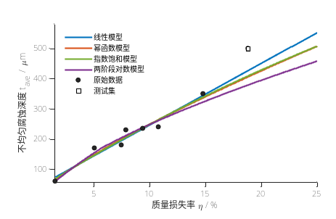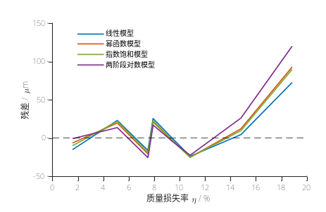

图2 数据2模型拟合图
模型名称 | $$R^{2}$$ | $$RMSE$$ | 测试集$RMSE$ | 平均绝对相对误差/
线性模型 | 0.9371 | 30.7662 | 72.8853 | 14.58
幂函数模型 | 0.9107 | 36.6806 | 93.1418 | 18.63
指数饱和模型 | 0.9144 | 35.9003 | 90.1085 | 18.02
两阶段对数模型 | 0.9163 | 35.5088 | 89.8629 | 17.97

表2 数据2模型评价表

数据3[7]：
线性模型：$t_{ave}=20.39η+43.21$1
幂函数模型：$t_{ave}=36.61η^{0.808606}+13.90$
指数饱和模型：$t_{ave}=1313.75(1-e^{-0.017930η})+33.628$
两阶段对数模型：$\left\{\begin{aligned}\log{(}t_{ave})=3.80+0.74\log{(}η), η<9.36 \\ \log{(}t_{ave})=3.80+0.74\log{(}η)+0.46\log{(}η/9.36), η≥9.36\end{aligned}\right.$

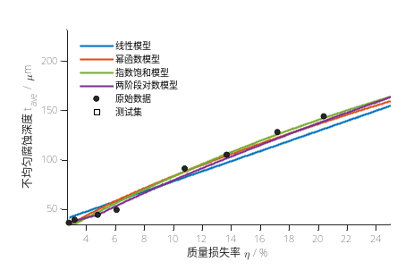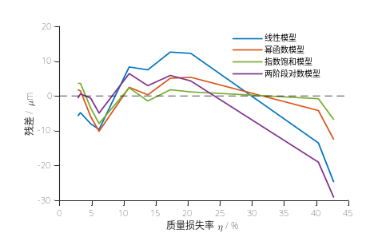

图3 数据3模型拟合图
模型名称 | $$R^{2}$$ | $$RMSE$$ | 测试集$RMSE$ | 平均绝对相对误差
线性模型 | 0.9679 | 11.9927 | 24.6634 | 11.16
幂函数模型 | 0.9916 | 6.1350 | 12.4294 | 5.62
指数饱和模型 | 0.9965 | 3.9891 | 6.6931 | 3.03
两阶段对数模型 | 0.9690 | 11.7840 | 29.6331 | 13.41

表3 数据3模型评价表

数据4[8]：
线性模型：$t_{ave}=24.62η+$32.51
幂函数模型：$t_{ave}=49.35η^{0.71}+0$
指数饱和模型：$t_{ave}=271.34(1-e^{-0.174η})+0$

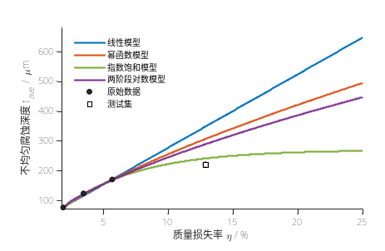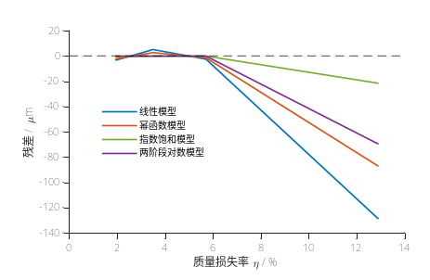
图4 数据4模型拟合图
模型名称 | $$R^{2}$$ | $$RMSE$$ | 测试集$RMSE$ | 平均绝对相对误差/
线性模型 | -0.4350 | 64.4592 | 128.7478 | 58.20
幂函数模型 | 0.3447 | 43.5593 | 87.0352 | 39.35
指数饱和模型 | 0.9607 | 10.6690 | 21.3323 | 9.64

表4 数据4模型评价表

由图 1 至图 4 及各组模型评价结果可以看出，质量损失率与不均匀腐蚀深度之间整体呈正相关关系，即随着质量损失率增加，不均匀腐蚀深度总体上也随之增大。但这种增长关系并不完全一致，不同数据组表现出一定差异。对于数据 1 和数据 2，不均匀腐蚀深度随质量损失率增加基本呈近似线性增长，说明在腐蚀发展较平稳的情况下，质量损失率能够较直接地反映腐蚀表面平均起伏程度的变化。相比之下，数据 3 和数据 4 表现出更明显的非线性特征，线性模型的适用性有所下降，说明不均匀腐蚀深度并不一定随质量损失率持续线性增加，而可能呈现前期增长较快、后期增长逐渐趋缓的变化趋势。
从残差分布来看，数据 1 和数据 2 中线性模型整体偏差较小，对近似线性数据具有较好的稳定性；数据 3 中，指数饱和模型的残差更集中于零值附近，说明其拟合效果和高质量损失率区间的预测稳定性更好；数据 4 的样本量较少，且高质量损失率区间明显偏离线性增长趋势，线性模型和幂函数模型在外推段误差较大，而指数饱和模型能够较好地捕捉增长趋缓的特点。
综合来看，线性模型适合描述腐蚀发展较平稳、数据变化近似线性的情况，但当腐蚀形貌演化表现出明显非线性特征时，指数饱和模型则具有更好的适用性。该模型在低质量损失率阶段可近似表现为线性增长，在较高质量损失率阶段又能够反映不均匀腐蚀深度增长速率降低的趋势，比单纯线性模型具有更好的包容性和外推合理性。

1.2腐蚀坑深度对数分布均值
前文已对腐蚀坑深度的计算方法及其统计分布特征进行了说明。基于已有的腐蚀坑识别结果，本文选取腐蚀坑深度对数均值作为表征参数，用于描述不同腐蚀程度下试件表面腐蚀坑深度的整体水平。
腐蚀坑深度对数均值反映的是坑深在对数尺度下的平均发展程度。与单个腐蚀坑深度值相比，该参数更适合用于不同质量损失率试件之间的统计对比。随后，以质量损失率为自变量，以腐蚀坑深度对数均值为因变量，采用前述四类模型进行拟合分析，以进一步评价质量损失率对局部腐蚀坑深度发展的表征能力。
数据1[5]：

线性模型：$μ_{H_{q}}=0.046η+4.59$1
幂函数模型：$μ_{H_{q}}=4.14η^{0.098}+0$
指数饱和模型：$μ_{H_{q}}=1.69(1-e^{-0.129η})+4.03$
两阶段对数模型：$\left\{\begin{aligned}\log{(}μ_{H_{q}})=1.40+0.11\log{(}η), η<16.91 \\ \log{(}μ_{H_{q}})=1.40+0.11\log{(}η)-0.062\log{(}η/16.91), η≥16.91\end{aligned}\right.$
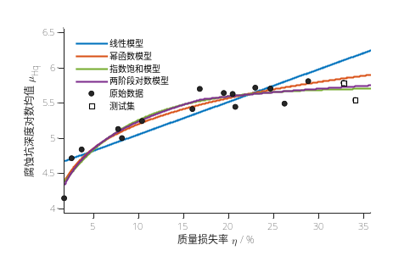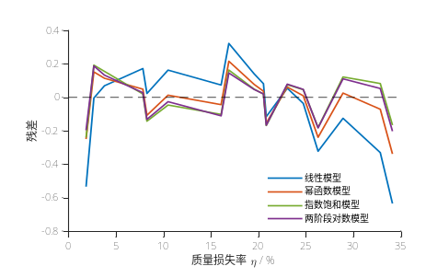
图5 数据1模型拟合图
模型名称 | $$R^{2}$$ | $$RMSE$$ | 测试集$RMSE$ | 平均绝对相对误差/
线性模型 | 0.6598 | 0.2575 | 0.5037 | 8.54
幂函数模型 | 0.8880 | 0.1477 | 0.2424 | 3.62
指数饱和模型 | 0.9098 | 0.1326 | 0.1304 | 2.21
两阶段对数模型 | 0.9181 | 0.1263 | 0.1468 | 2.28

表5 数据1模型评价表

数据2[6]：
线性模型：$μ_{H_{q}}=0.10η+4.67$1
幂函数模型：$μ_{H_{q}}=4.35η^{0.122}+0$
指数饱和模型：$μ_{H_{q}}=2.07(1-e^{-0.194η})+4.01$
两阶段对数模型：$\left\{\begin{aligned}\log{(}μ_{H_{q}})=1.45+0.133\log{(}η), η<7.48 \\ \log{(}μ_{H_{q}})=1.45+0.13\log{(}η)-0.037\log{(}η/7.48), η≥7.48\end{aligned}\right.$

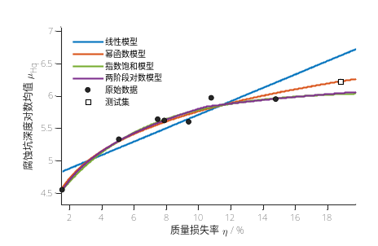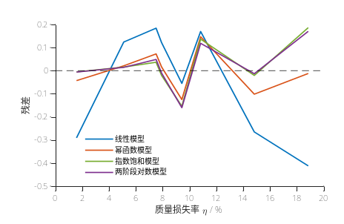
图6 数据2模型拟合图
模型名称 | $$R^{2}$$ | $$RMSE$$ | 测试集$RMSE$ | 平均绝对相对误差/
线性模型 | 0.7697 | 0.2289 | 0.4105 | 6.60
幂函数模型 | 0.9695 | 0.0833 | 0.0104 | 0.17
指数饱和模型 | 0.9560 | 0.1001 | 0.1880 | 3.02
两阶段对数模型 | 0.9701 | 0.0825 | 0.0916 | 1.47

表6 数据2模型评价表
数据3[9]：
线性模型：$μ_{H_{q}}=0.052η+4.30$1
幂函数模型：$μ_{H_{q}}=0.036η^{1.1}+4.36$
指数饱和模型：$μ_{H_{q}}=277.92(1-e^{-0.000175η})+4.35$
两阶段对数模型：$\left\{\begin{aligned}\log{(}μ_{H_{q}})=1.36+0.091\log{(}η), η<13.29 \\ \log{(}μ_{H_{q}})=1.36+0.091\log{(}η)-0.091\log{(}η/13.29), η≥13.29\end{aligned}\right.$

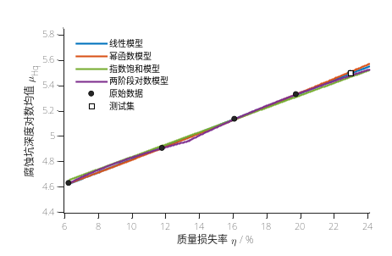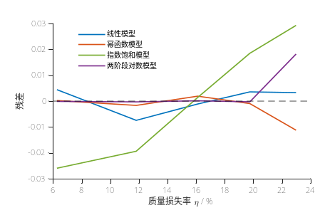
图7 数据3模型拟合图
模型名称 | $$R^{2}$$ | $$RMSE$$ | 测试集$RMSE$ | 平均绝对相对误差/
线性模型 | 0.9998 | 0.0045 | 0.0034 | 0.06
幂函数模型 | 0.9997 | 0.0051 | 0.0111 | 0.20
指数饱和模型 | 0.9952 | 0.0212 | 0.0294 | 0.53
两阶段对数模型 | 0.9993 | 0.0082 | 0.0183 | 0.33

表7 数据3模型评价表
数据4[10]：
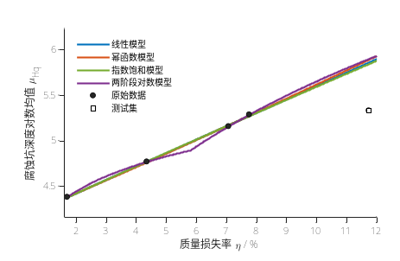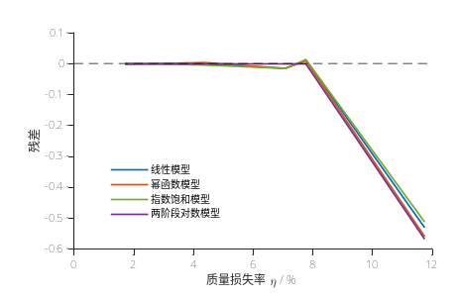
线性模型：$μ_{H_{q}}=0148η+4.12$8
幂函数模型：$μ_{H_{q}}=0.129η^{1.05}+$4.16
指数饱和模型：$μ_{H_{q}}=27.29(1-e^{-0.0055η})+4.12$

图8 数据4模型拟合图
模型名称 | $$R^{2}$$ | $$RMSE$$ | 测试集$RMSE$ | 平均绝对相对误差/
线性模型 | 0.5681 | 0.2374 | 0.5306 | 9.9500
幂函数模型 | 0.5203 | 0.2502 | 0.5592 | 10.4900
指数饱和模型 | 0.5976 | 0.2292 | 0.5121 | 9.6000
两阶段对数模型 | 0.5057 | 0.2540 | 0.5680 | 10.6500

表8 数据4模型评价表

由图 5 至图 8 及各组模型评价结果可以看出，质量损失率与腐蚀坑深度对数均值 $μ_{H_{q}}$之间整体呈正相关关系。随着质量损失率增加，腐蚀坑深度对数均值总体上呈增大趋势，说明宏观质量损失程度能够在一定程度上反映局部腐蚀坑深度的发展水平。但不同数据组对应的最优模型并不完全一致，这表明二者之间的函数关系会受到样本数量、质量损失率范围以及数据离散程度等因素的影响。
对于数据 1 和数据 2，非线性模型整体表现较好，说明腐蚀坑深度对数均值随质量损失率增加并非简单线性变化。其中，数据 2 中幂函数模型在验证集误差方面表现较优，表明其在较高质量损失率区间具有较好的预测稳定性。相比之下，数据 3 和数据 4 中线性模型拟合效果较好，但这两组数据的样本量相对较少，且质量损失率变化范围有限。因此，线性模型的优势可能更多反映的是局部区间内的近似线性关系，并不能说明腐蚀坑深度对数均值在更大腐蚀范围内始终满足线性增长规律。
综合来看，虽然部分小样本数据中线性模型表现较好，但从整体变化趋势和模型适用性考虑，幂函数模型更适合用于描述质量损失率与腐蚀坑深度对数均值之间的关系。该模型既能够反映腐蚀坑深度随质量损失率增加的非线性增长特征，又具有较好的参数稳定性和表达简洁性。因此，本文最终采用幂函数模型作为质量损失率与腐蚀坑深度对数均值关系的推荐函数形式，并用于后续腐蚀坑深度参数预测分析。

1.3腐蚀坑径深比对数分布均值
腐蚀坑径深比是描述腐蚀坑几何形态的重要参数，能够反映腐蚀坑横向扩展尺度与纵向发展深度之间的相对关系。前文已对腐蚀坑几何参数的提取方法及其统计分布特征进行了说明。本文进一步选取腐蚀坑径深比对数均值 $λ_{q}$ 作为表征参数用于描述不同腐蚀程度下试件表面腐蚀坑形态的整体变化水平。以质量损失率为自变量，以腐蚀坑径深比对数均值 $λ_{q}$为因变量，采用前述模型进行拟合分析。
数据1[5]：
线性模型：$μ_{λ_{q}}=-0.017η+2.50$1
幂函数模型：$μ_{λ_{q}}=-383{.86η}^{0.00061}+386.67$
指数饱和模型：$μ_{λ_{q}}=4.47(e^{-0.826η})+2.13$
两阶段对数模型：$\left\{\begin{aligned}\log{(}μ_{λ_{q}})=1.18-0.198\log{(}η), η<8.31 \\ \log{(}μ_{λ_{q}})=1.18-0.198\log{(}η)+0.187\log{(}η/8.31), η≥8.31\end{aligned}\right.$
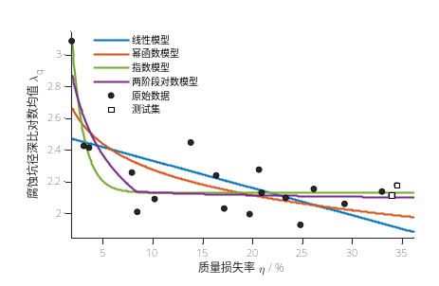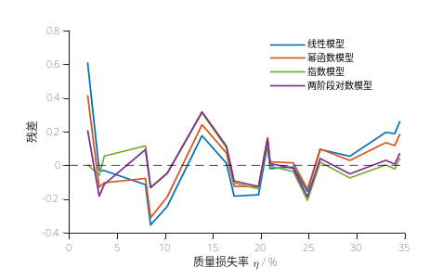
图9 数据1模型拟合图
模型名称 | $$R^{2}$$ | $$RMSE$$ | 测试集$RMSE$ | 平均绝对相对误差/
线性模型 | 0.2760 | 0.2132 | 0.2313 | 10.6177
幂函数模型 | 0.5306 | 0.1717 | 0.1586 | 7.1967
指数饱和模型 | 0.7902 | 0.1148 | 0.0355 | 1.5070
两阶段对数模型 | 0.7255 | 0.1313 | 0.0536 | 1.9587

表9 数据1模型评价表

数据2[6]：
线性模型：$μ_{λ_{q}}=-0.079η+2.11$1
幂函数模型：$μ_{λ_{q}}=-79.96η^{0.00061}+82.37$
指数饱和模型：$μ_{λ_{q}}=1.56(e^{-0.187η})+1.02$
两阶段对数模型：$\left\{\begin{aligned}\log{(}μ_{λ_{q}})=0.90-0.270\log{(}η), η<9.36 \\ \log{(}μ_{λ_{q}})=0.90-0.270\log{(}η)-0.256\log{(}η/9.36), η≥9.36\end{aligned}\right.$
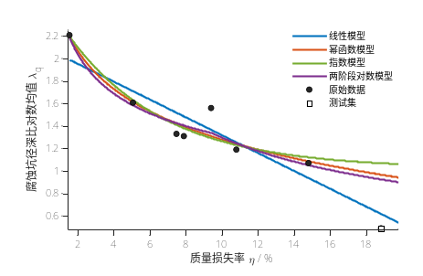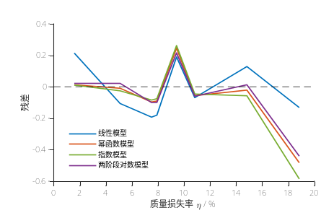
图10 数据2模型拟合图

模型名称 | $$R^{2}$$ | $$RMSE$$ | 测试集$RMSE$ | 平均绝对相对误差/
线性模型 | 0.8813 | 0.1585 | 0.1297 | 26.4765
幂函数模型 | 0.8154 | 0.1976 | 0.4803 | 98.0300
指数饱和模型 | 0.7473 | 0.2312 | 0.5831 | 118.9969
两阶段对数模型 | 0.8430 | 0.1822 | 0.4406 | 89.9156

表10 数据2模型评价表

数据3[9]：
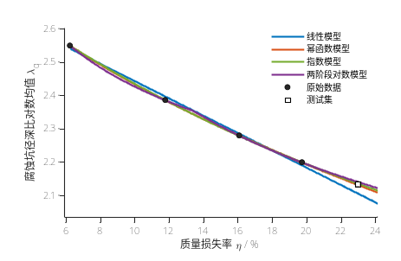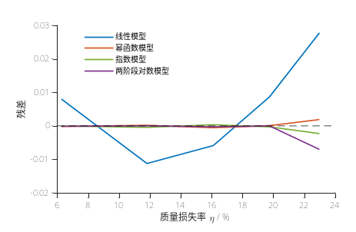
线性模型：$μ_{λ_{q}}=-0.026η+2.$70
幂函数模型：$μ_{λ_{q}}=-0.12η^{0.59}+2.90$
指数饱和模型：$μ_{λ_{q}}=1.19(e^{-0.03η})+1.58$
两阶段对数模型：$\left\{\begin{aligned}\log{(}μ_{λ_{q}})=1.13-0.104\log{(}η), η<13.40 \\ \log{(}μ_{λ_{q}})=1.13-0.104\log{(}η)-0.072\log{(}η/13.4), η≥13.4\end{aligned}\right.$

图11 数据3模型拟合图
模型名称 | $$R^{2}$$ | $$RMSE$$ | 测试集$RMSE$ | 平均绝对相对误差/
线性模型 | 0.9899 | 0.0147 | 0.0279 | 1.3059
幂函数模型 | 1.0000 | 9.31e-04 | 0.0020 | 0.0939
指数饱和模型 | 1.0000 | 0.0010 | 0.0022 | 0.1028
两阶段对数模型 | 0.9996 | 0.0031 | 0.0069 | 0.3239

表11 数据3模型评价表

数据4[10]：

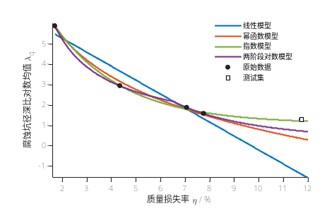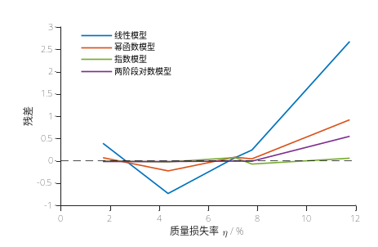
线性模型：$μ_{λ_{q}}=-0.68η+$6.64
幂函数模型：$μ_{λ_{q}}=-0.1959.11η^{0.0014}+1966.41$
指数饱和模型：$μ_{λ_{q}}=8.76(e^{-0.35η})+1.09$
两阶段对数模型：$\left\{\begin{aligned}\log{(}μ_{λ_{q}})=2.16-0.74\log{(}η), η<6.52 \\ \log{(}μ_{λ_{q}})=2.16-0.74\log{(}η)-1.12\log{(}η/6.52), η≥6.52\end{aligned}\right.$

图12 数据4模型拟合图
模型名称 | $$R^{2}$$ | $$RMSE$$ | 测试集$RMSE$ | 平均绝对相对误差/
线性模型 | 0.4347 | 1.2619 | 2.6847 | 208.1127
幂函数模型 | 0.9342 | 0.4305 | 0.9285 | 71.9755
指数饱和模型 | 0.9989 | 0.0554 | 0.0662 | 5.1279
两阶段对数模型 | 0.9779 | 0.2496 | 0.5582 | 43.2731

表12 数据4模型评价表

由图 9 至图 12 及表 9 至表 12 可以看出，质量损失率与腐蚀坑径深比对数均值 $λ_{q}$
之间存在一定相关性，但相比不均匀腐蚀深度和腐蚀坑深度对数均值，径深比的离散性更加明显。其变化更加复杂，不仅受腐蚀程度影响，还与腐蚀坑横向扩展和纵向加深之间的相对发展速率有关。
对于数据 1，指数饱和模型的拟合效果最好，其$R^{2}$、$RMSE$、测试集$RMSE$ 和平均绝对相对误差均优于线性模型和幂函数模型，该组数据中径深比随质量损失率增加呈现明显的非线性变化。对于数据 2，线性模型表现较好，在该组数据范围内，径深比与质量损失率之间可近似看作线性关系。数据 3 中幂函数模型和指数饱和模型均具有较高精度，其中幂函数模型略优，幂函数能够较好地描述径深比的变化趋势。数据 4 中指数饱和模型优势最明显，其误差显著低于其他模型，当径深比变化具有明显非线性和趋稳特征时，指数饱和模型具有更好的适应性。
综合来看，各组数据对应的最优模型并不完全一致，质量损失率与腐蚀坑径深比对数均值之间的关系受样本数量、腐蚀程度范围以及腐蚀坑形态演化方式影响较大。线性模型适合描述局部范围内变化较平稳的数据，幂函数模型在部分数据中能够取得较好效果，但其整体稳定性不如指数饱和模型明显。相比之下，指数饱和模型在数据 1 和数据 4 中均表现出较强优势，在数据 3 中也与幂函数模型接近，能够较好地反映径深比随质量损失率增加后逐渐趋于稳定的变化特征。
- 基于文献融合约束的小样本腐蚀形貌参数拟合修正
在前述分析中，本文基于已有文献数据，分别建立了质量损失率与腐蚀形貌表征参数之间的函数关系，并确定了不同腐蚀参数对应的推荐拟合模型。上述结果能够反映较大样本范围内腐蚀形貌参数随质量损失率变化的一般规律。然而，在实际试验中，由于试件数量、腐蚀工况和测试成本等因素限制，自身试验数据往往样本量较少，若仅依赖小样本数据进行拟合，所得函数容易受到局部数据波动影响，尤其在高质量损失率区间进行外推时可能出现趋势偏离。
为提高小样本拟合结果的稳定性和外推合理性，本文进一步引入文献数据作为参考约束，对自身试验数据的拟合函数进行修正。具体方法流程如下：
2.1.数据参考模型建立：
为保证不同数据来源之间具有可比性，本文首先对文献数据中的质量损失率进行尺度统一处理。由于不同文献中试件厚度存在差异，在相同表面腐蚀深度条件下，对应的质量损失率并不完全一致。对于板状试件而言，当腐蚀面积和材料密度近似一致时，质量损失率可近似表示为腐蚀损失深度与试件厚度之比。因此，在相同腐蚀深度下，试件厚度越大，其对应的质量损失率越小。为削弱试件厚度差异对拟合结果的影响，本文以 6 mm 厚度为统一基准，对文献数据中的质量损失率进行放缩处理。
在完成质量损失率尺度统一后，结合前述模型优选结果，进一步确定不同腐蚀形貌参数对应的拟合函数形式。其中，腐蚀坑深度对数均值采用幂函数模型进行描述；不均匀腐蚀深度和腐蚀坑径深比对数均值则采用指数饱和模型进行描述。
经过上述处理，可在一定程度上削弱试件厚度差异带来的影响，使不同来源数据在统一质量损失率尺度下进行比较，并为后续建立质量损失率与腐蚀形貌参数之间的定量关系提供依据。
2.2.数据内区与外区划分：
设自身实测数据中质量损失率的最大值为 ${\text{x}}_{\text{max}}$，并以该值作为区间划分边界。将拟合区间划分为内区和外区：内区为 $x≤{\text{x}}_{\text{max}}$，主要用于保证修正模型与自身实测数据的一致性；外区为 $x>{\text{x}}_{\text{max}}$，主要用于约束模型的外推趋势，使其不偏离文献数据所反映的合理变化范围。其中，内区强调对自身数据的拟合精度，外区强调趋势合理性和外推稳定性。
2.3.基础客观权重计算：
2.3.1内区权重计算：
首先，对自身实测数据进行对应函数拟合，得到原始拟合函数,各指标与质量损失率的相关拟合函数如下：
腐蚀坑深度：$y=ax^{b}+c$
腐蚀坑径深比：$y=a(e^{bx})+c$
不均匀腐蚀深度：$y=a(1-e^{-bx})+c$
基于该原始拟合结果计算内区基础误差。内区误差采用自身实测数据与原始拟合值之间的均方误差表示，相应地，内区基础权重取为该误差的倒数，即误差越小，说明该区域原始拟合越稳定，其权重越大：
$${MSE}_{in_base}=\frac{1}{n}\sum_{i=1}^{n}{{(y_{fti,i}-y_{exp,i})}^{2}}$$
$$ϖ_{in_base}=\frac{1}{{MSE}_{in_base} }$$
式中$y_{fti,i}$为实测数据的原始拟合值，$y_{exp,i}$为实测数据的真实值，$n$为实测数据样本量，$ϖ_{in_base}$为内区基础权重。
2.3.2外区权重计算：
外区由于缺少自身实测数据，本文不直接约束外推函数值，而是采用斜率约束控制外推趋势。计算式如下：

$${MSE}_{k_base}=\frac{1}{m}\sum_{i=1}^{n}{{(k_{fit,j}-k_{ref,j})}^{2}}$$
$$ϖ_{out_base}=\frac{1}{{MSE}_{k_base} }$$

式中$k_{fit,j}$为外推区原始拟合斜率，$k_{ref,j}$为参考基准斜率，$m$为外推区采样点数，本文取50个点从$x_{max}$均匀过渡至1.4*$x_{max}$，腐蚀坑深度斜率计算公式为$a_{ref}*b_{ref}*x^{b_{ref}-1}$，腐蚀坑径深比斜率计算公式为$a_{ref}*b_{ref}*e^{b_{ref}x}$，不均匀腐蚀深度斜率计算公式为$a_{ref}*b_{ref}*e^{-b_{ref}x}，ϖ_{out_base}$为外区基础权重。
其中参考斜率对应的拟合参数是根据各组文献拟合参数等权融合方式得到，设第 $r$ 组文献数据对应的拟合参数为$a_{r}、b_{r}$则文献参考基准斜率参数计算方式如下：
$$a_{ref}=\frac{1}{N}\sum_{r=1}^{N}{a_{r}}$$
$$b_{ref}=\frac{1}{N}\sum_{r=1}^{N}{b_{r}}$$
式中，$N$为参与融合的文献数据组数，$a_{ref}、b_{ref}$ 为融合后的参考模型参数。
2.4.外推权重放大和目标函数构建：
由于外推区间内缺少自身实测数据支撑，若仅依据小样本数据进行函数拟合，所得曲线在高质量损失率区间可能出现不合理偏离。为提高外推结果的稳定性，本文在保留自身数据拟合精度的基础上，引入文献融合参考曲线对外推趋势进行约束。具体而言，采用外推权重放大系数 $β$ 对外区基础权重进行调节，随着 $β$ 增大，模型在外推区间内受到文献参考趋势的约束作用增强：
$$ϖ_{out}=ϖ_{out_base}*β$$
$${ϖ_{in}=ϖ}_{in_base}$$

在给定 $β$ 的条件下，修正模型通过同时最小化内区拟合误差和外区斜率误差确定模型参数。目标函数可表示为：

$$J(θ)=\sum_{x_{j}≤{\text{x}}_{\text{max}}}{w_{in}^{0}}{\left[f(x_{j};θ)-y_{interp}(x_{j})\right]}^{2}+\sum_{x_{j}>{\text{x}}_{\text{max}}}{ϖ_{out}}{\left[k(x_{j};θ)-k_{ref}(x_{j})\right]}^{2}$$

式中$f(x_{j};θ)$为待修正拟合函数，$θ$为对应模型参数；$y_{interp}(x_{j})$为自身实测数据在内区采样点处的插值结果；$k(x_{j};θ)$为修正模型在外推区间的斜率；$k_{ref}(x_{j})$为文献融合参考模型在相同位置处的斜率；

2.5.最优权重放大系数与修正模型确定：·

在完成内区拟合误差和外区斜率误差的目标函数构建后，需要进一步确定外推权重放大系数 $β$ 的最优取值。本文采用遍历法对 $β$ 进行搜索。在每一个给定的 $β$ 下，重新求解修正模型的参数，并分别计算该模型对应的内区拟合误差、外区斜率误差以及综合评价指标。。
为避免修正模型过度向文献参考趋势靠拢而降低对自身实测数据的拟合质量，本文首先对内区拟合误差进行限制。当修正模型的内区均方误差超过原始无约束拟合误差的 1.3 倍时，认为该模型已明显偏离自身实测数据，不再参与最优模型筛选。该限制条件可表示为：
同时为避免修正模型过度向文献参考趋势靠拢而降低对自身实测数据的拟合质量，本文首先对内区拟合误差进行限制。当修正模型的内区均方误差超过原始无约束拟合误差的 1.3 倍时，认为该模型已明显偏离自身实测数据，不再参与最优模型筛选。该限制条件可表示为：

$${MSE}_{in}≤1.3*{MSE}_{k_base}$$

在满足内区误差限制的基础上，本文进一步采用综合信息评价指标对不同 $β$ 下的修正结果进行比较：

$$AIC=n*log({MSE}_{in})+n*log({MSE}_{k})+2p$$

式中$n$为实测数据样本量，$p$为拟合模型的参数个数，${MSE}_{in}$，${MSE}_{k}$分别为对应 $β$ 值下的内区拟合均方误差与外推斜率均方误差。$AIC$越小，说明模型在保持自身数据拟合精度和外推趋势合理性之间取得了更好的平衡。
基于上述过程，本文通过遍历不同外推权重放大系数，综合比较对应修正模型的内区拟合误差、外区斜率误差和综合评价指标，最终确定最优修正模型。该方法的核心在于兼顾自身小样本数据的拟合精度与文献参考趋势的约束作用，避免模型仅追求局部拟合精度而导致外推结果失真，也避免模型过度依赖文献趋势而削弱对自身数据的表征能力，从而提高小样本腐蚀形貌参数外推结果的稳定性和合理性。

2.6.基于文献融合约束的小样本外推拟合函数求解：

基于上述修正方法，分别对各腐蚀形貌表征参数进行外推拟合函数求解。对于腐蚀坑深度对数均值，采用幂函数模型进行修正拟合；对于不均匀腐蚀深度和腐蚀坑径深比对数均值，采用指数饱和模型进行修正拟合。通过遍历不同外推权重放大系数，计算对应模型的内区拟合误差、外区斜率误差和综合评价指标，最终确定最优权重系数及其对应的修正拟合函数。
2.6.1不均匀腐蚀深度修正拟合结果：
修正拟合结果如图 13 所示。图中左侧给出了不同文献数据、自身试验数据以及各类拟合曲线的对比结果，右侧给出了外推权重放大系数 $β$ 变化时模型评价指标的变化规律。
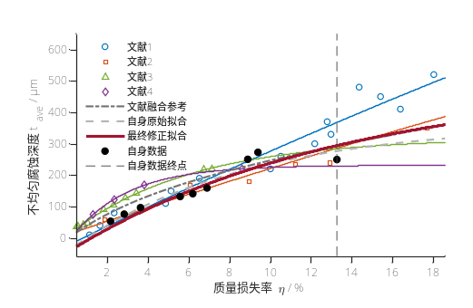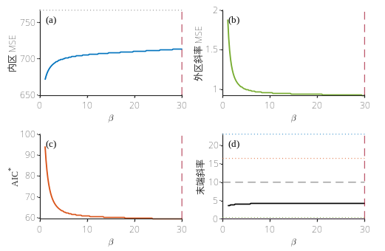

图13 不均匀腐蚀深度修正拟合结果

由左侧拟合结果可以看出，不均匀腐蚀深度整体随质量损失率增加而增大，说明随着腐蚀程度加深，钢材表面的局部腐蚀差异逐渐增强。但不同文献数据之间存在一定离散性，尤其是在较高质量损失率区间，不同数据来源的腐蚀深度增长幅度并不完全一致，这说明不均匀腐蚀深度不仅受质量损失率影响，也与试验环境、腐蚀时间、试件尺寸及数据处理方式有关。
引入文献融合约束后，最终修正拟合曲线在自身数据区间内仍能较好地反映试验数据变化趋势，同时在外推区间内保持持续增长规律。右侧评价指标表明，随着权重放大系数 $β$ 增大，外区斜率误差明显降低，综合评价指标$AIC$逐渐减小并趋于稳定，文献斜率约束能够有效改善模型外推趋势。
最终得到的不均匀腐蚀深度修正拟合函数为：

$$y = 543.78(1-e^{-0.074x}) -44.46$$

2.6.2腐蚀坑深度修正拟合结果分析：

腐蚀坑深度对数均值修正拟合结果如图 14 所示由左侧拟合结果可以看出，腐蚀坑深度对数均值随质量损失率增加整体呈上升趋势，说明随着腐蚀程度加深，腐蚀坑在深度方向上的发展逐渐增强。不同文献数据与自身数据变化趋势基本一致。
引入文献融合约束后，最终修正拟合曲线在自身数据范围内能够较好地反映试验点变化趋势，同时在外推区间内保持平缓增长。
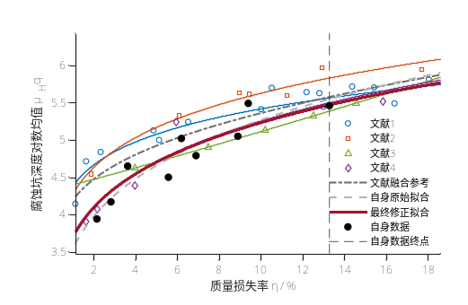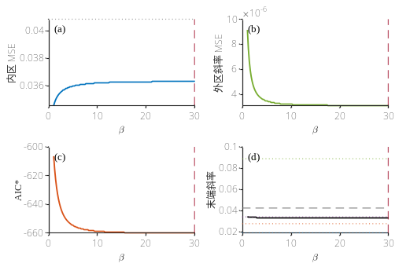
图14 腐蚀坑深度修正拟合结果

最终得到的腐蚀坑深度对数均值修正拟合函数为：

$$\text{y = 2.94*}{\text{x}}^{\text{0.17}}\text{ + 0.84}$$

2.6.2腐蚀坑深度修正拟合结果分析：
腐蚀坑径深比对数均值修正拟合结果如图 15 所示。由左侧拟合结果可以看出，腐蚀坑径深比对数均值随质量损失率增加整体呈下降趋势，随着腐蚀程度加深，腐蚀坑在深度方向上的发展逐渐增强，坑形由相对宽浅逐渐向深窄方向演化。不同文献数据之间存在一定离散性，但整体变化趋势基本一致。
引入文献融合约束后，最终修正拟合曲线在自身数据区间内能够较好反映试验数据的下降趋势，同时在外推区间内逐渐趋于稳定。右侧评价指标表明，随着权重放大系数 $β$ 增大，外区斜率误差逐渐降低，并在 $β=4.0268$ 附近达到内区误差允许上限。 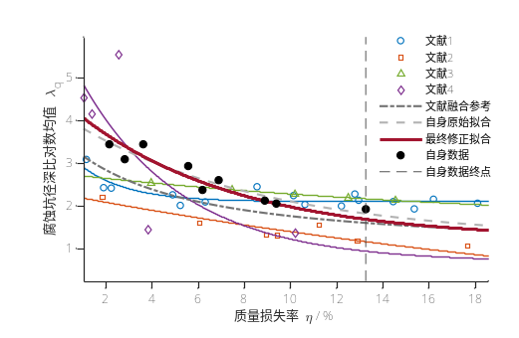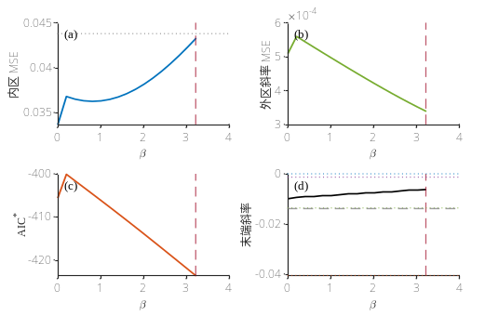
图15 腐蚀坑深度修正拟合结果

最终得到的腐蚀坑径深比对数均值修正拟合函数为：
$$y = 3.31e^{-0.146x} + 1.21$$

- 质量损失率与时间尺度的变换
前述修正拟合函数均以质量损失率$η$为自变量，主要用于描述不同腐蚀程度下腐蚀形貌参数的变化规律。为了进一步将拟合结果与实际大气腐蚀服役时间联系起来，本文引入萧以德等开展的 16 年大气腐蚀试验结果[11],选取其中青岛近海洋大气环境下 A3 碳钢的腐蚀幂函数模型作为时间尺度换算依据。
青岛地区 A3 碳钢质量损失率随暴露时间变化的经验关系可表示为：
$$η=5.7t^{0.61}$$
式中，$η$为质量损失率，单位为%；t 为大气暴露时间，单位为年。在此基础上，根据该式可得到青岛大气环境下 3 mm 试件在 5 年、10 年、15 年和 20 年时的质量损失率分别为 15.21%、23.22%、29.74% 和 35.44%。
需要说明的是，文献大气腐蚀试验采用的试件厚度为 3 mm，而本文研究对象厚度为 6 mm。在相同腐蚀环境和相同单位面积腐蚀损失条件下，试件初始质量近似与厚度成正比。因此，对于相同的腐蚀减薄量，6 mm 试件对应的质量损失率约为 3 mm 试件的一半；反过来，若 6 mm 试件达到与 3 mm 试件相同的质量损失率，则需要更长的腐蚀作用时间。基于上述厚度差异，本文采用工程近似换算方法，将青岛 3 mm 试件在 5 年、10 年、15 年和 20 年时的质量损失率，分别近似对应到本文 6 mm 试件的 10 年、20 年、30 年和 40 年腐蚀状态。即：

$${\text{t}}_{\text{6mm }}\text{≈ 2}{\text{t}}_{\text{3mm}}\text{​}$$

在此基础上，将青岛大气腐蚀试验得到的不同暴露年限下的质量损失率，分别代入本文建立的腐蚀形貌参数修正拟合函数中，可得到 6 mm 试件在 10 年、20 年、30 年和 40 年等效服役时间下的腐蚀形貌特征参数。
需要说明的是，上述时间尺度转换是基于试件厚度比例和质量损失率对应关系建立的工程近似方法，未进一步考虑不同厚度试件在腐蚀产物附着、边缘效应、局部腐蚀扩展及环境波动等方面的差异。因此，所得时间对应关系并非严格意义上的长期腐蚀动力学预测结果，而是用于将质量损失率控制下的腐蚀形貌预测结果转换为更直观的服役时间尺度。根据上述方法得到的不同等效服役时间下腐蚀形貌参数如表 12 所示。将上述对应的质量损失率代入前文建立的腐蚀形貌参数修正拟合函数，可得到不同服役时间下的腐蚀形貌特征参数，如表12所示。
等效服役时间/年 | 质量损失率/% | 平均腐蚀深度/$μm$ | 不均匀腐蚀深度/$μm$ | 腐蚀坑深度对数分布均值 | 腐蚀坑径深比对数分布均值
10 | 15.21 | 456 | 322 | 5.51 | 1.57
20 | 23.22 | 696 | 401 | 5.86 | 1.32
30 | 29.74 | 892 | 439 | 6.07 | 1.25
40 | 35.44 | 1063 | 459 | 6.23 | 1.23

表12 不同等效服役年限下腐蚀形貌特征参数预测值

表 12 中参数将作为后续腐蚀元胞自动机模型的输入条件，用于模拟不同服役阶段下钢材表面腐蚀形貌的演化过程。

- 腐蚀演化以及劣化分析
为降低参数反演过程的计算量，本文首先采用 100×100×100 的小尺度三维元胞空间进行腐蚀元胞自动机参数求解。单个元胞尺寸为 250 $μm$×250 $μm$×25 $μm$，对应计算区域为 25 mm×25 mm×2.5 mm。 在该模型中，以表 12 中不同等效服役时间下的腐蚀形貌参数为目标值，结合遗传算法与腐蚀元胞自动机模型进行迭代寻优，反演得到各腐蚀阶段对应的最优演化参数，具体腐蚀模拟结果如图16和表13所示，其中图16左侧为三维腐蚀形貌曲面，右侧为对应的腐蚀深度等值线分布图。
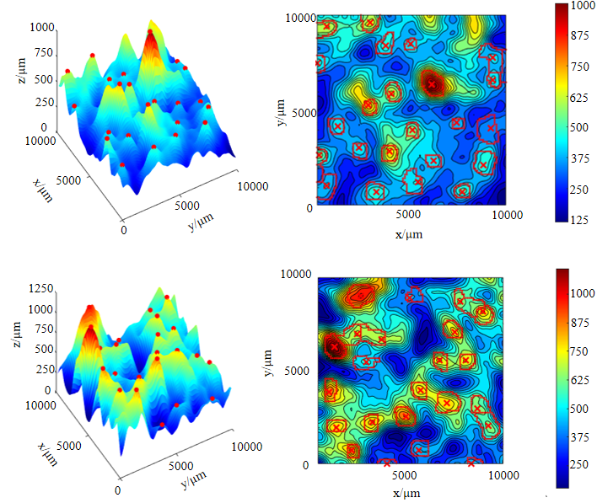
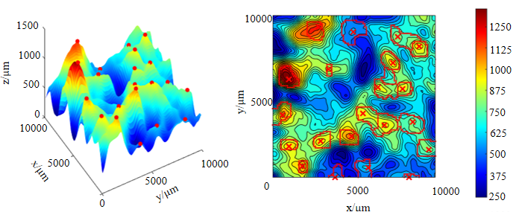
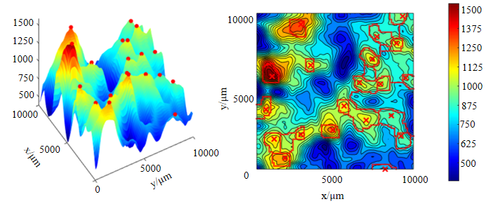

图16 元胞空间腐蚀形貌反演结果

等效服役时间/年 | 质量损失率/% | 平均腐蚀深度/$μm$ | 不均匀腐蚀深度/$μm$ | 腐蚀坑深度对数分布均值 | 腐蚀坑径深比对数分布均值
10 | 15.21 | 456 | 286 | 5.86 | 1.53
20 | 23.22 | 696 | 384 | 6.15 | 1.26
30 | 29.74 | 892 | 444 | 6.24 | 1.25
40 | 35.44 | 1072 | 496 | 6.37 | 1.11

表13 元胞空间腐蚀形貌反演特征参数

在获得 4 组等效服役阶段对应的最优腐蚀演化参数后，本文将其代入 2400×280×100 的大尺度三维元胞空间中进行腐蚀劣化形貌生成。大尺度模型采用与参数反演阶段一致的元胞尺寸，即250 $μm$×250 $μm$×25 $μm$。随后，将生成的随机腐蚀形貌映射至实体钢构件表面，以构建不同服役阶段下的腐蚀劣化构件模型。图 17 给出了大尺度腐蚀形貌生成后的表面映射结果。
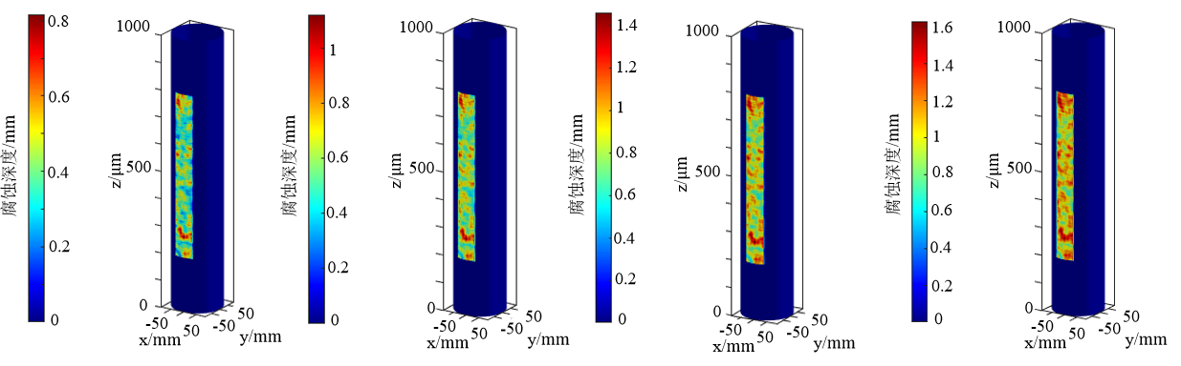图17 元胞空间腐蚀形貌反演及映射

基于圆柱面腐蚀深度映射结果进一步将其作为有限元模型的几何劣化输入，用于建立不同等效服役阶段下的腐蚀圆柱构件模型。

构件受压：

补充：周绪红圆柱的验证
为验证本文所建立的腐蚀深度场圆柱面映射方法及其有限元建模流程的可行性，本文选取周绪红等开展的锈蚀圆形空心截面钢柱轴压试验作为对比依据。该试验包括圆形钢管短柱和长柱两类构件，可分别反映局部屈曲控制和整体稳定控制条件下锈蚀钢管柱的受压性能。
试验中，短柱进行全面腐蚀，长柱试件则根据腐蚀时间设置不同尺寸的局部腐蚀区域。具体而言，长柱在 90 d、180 d 和 270 d 腐蚀阶段对应的腐蚀区域尺寸分别为 200mm×70mm、200mm×210mm 和 600mm×70mm，且腐蚀区域均位于钢管外圆柱面中部。长、短柱表面腐蚀数据如表1和2所示。
天数 | 平均腐蚀深度/$μm$ | 腐蚀坑深度对数分布均值 | 腐蚀坑径深比对数分布均值
30 | 108 | 4.99 | 2.54
90 | 314 | 5.74 | 1.86
120 | 383 | 5.95 | 1.69

表1 短柱腐蚀表征
天数 | 平均腐蚀深度/$μm$ | 腐蚀坑深度对数分布均值 | 腐蚀坑径深比对数分布均值
90 | 280 | 5.9 | 2.20
180 | 532 | 6.39 | 1.60
270 | 669 | 6.68 | 1.36

表2 长柱腐蚀表征

基于表1和表2所示腐蚀表面数据，采用单个元胞尺寸为 250 $μm$×250 $μm$×25 $μm$的 100×100×100 的小尺度三维元胞空间进行腐蚀元胞自动机参数求解，所获取的小尺度局部腐蚀形貌以及基于元胞自动机腐蚀参数的所演化的圆柱外面腐蚀形貌图所图18-21示：
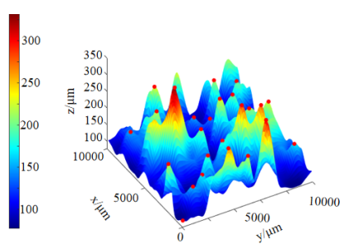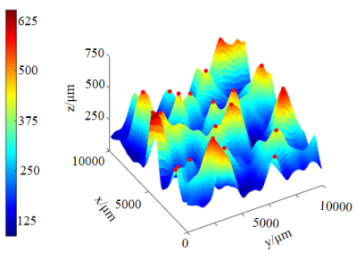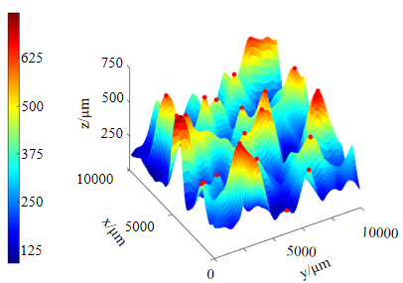
(a)30d (b)90d (c)100d
图18 短柱模拟腐蚀形貌
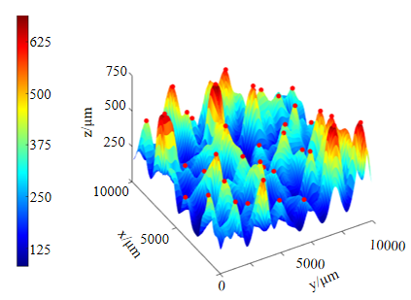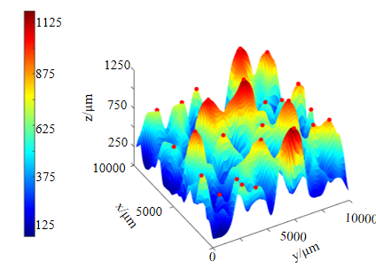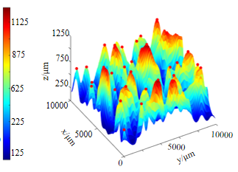
(a)90d (b)180d (c)270d

图19 长柱模拟腐蚀形貌

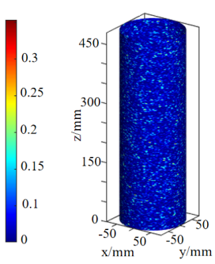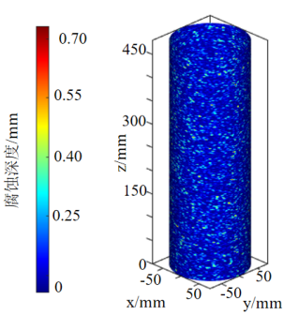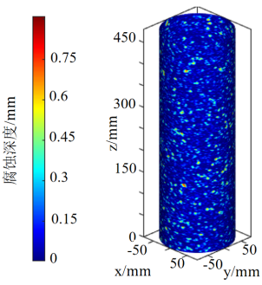
(a)30d (b)90d (c)100d

图20 短柱腐蚀形貌映射
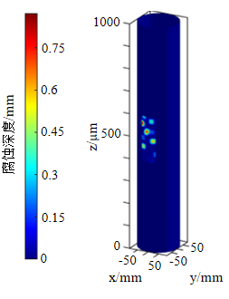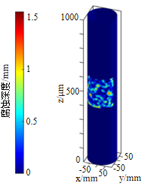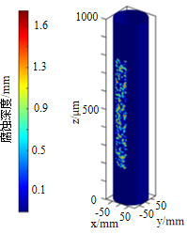
(a)90d (b)180d (c)270d
图21 长柱腐蚀形貌映射

有限元模型中，短柱和长柱均仅保留钢管柱本体，不考虑试验端板和加劲肋等附属构造。为模拟端部加载与约束作用，在柱两端端面分别设置质量点，并将端面节点与对应质量点进行耦合约束，使端面节点自由度与质量点保持一致。加载端通过顶部质量点施加轴向荷载，约束端通过底部质量点限制相应自由度。短柱和长柱的材料本构关系如图 1 所示，受力及边界条件示意如图 2 所示。
（a）短柱本构 （b）长柱本构
图1 长、短柱材料本构
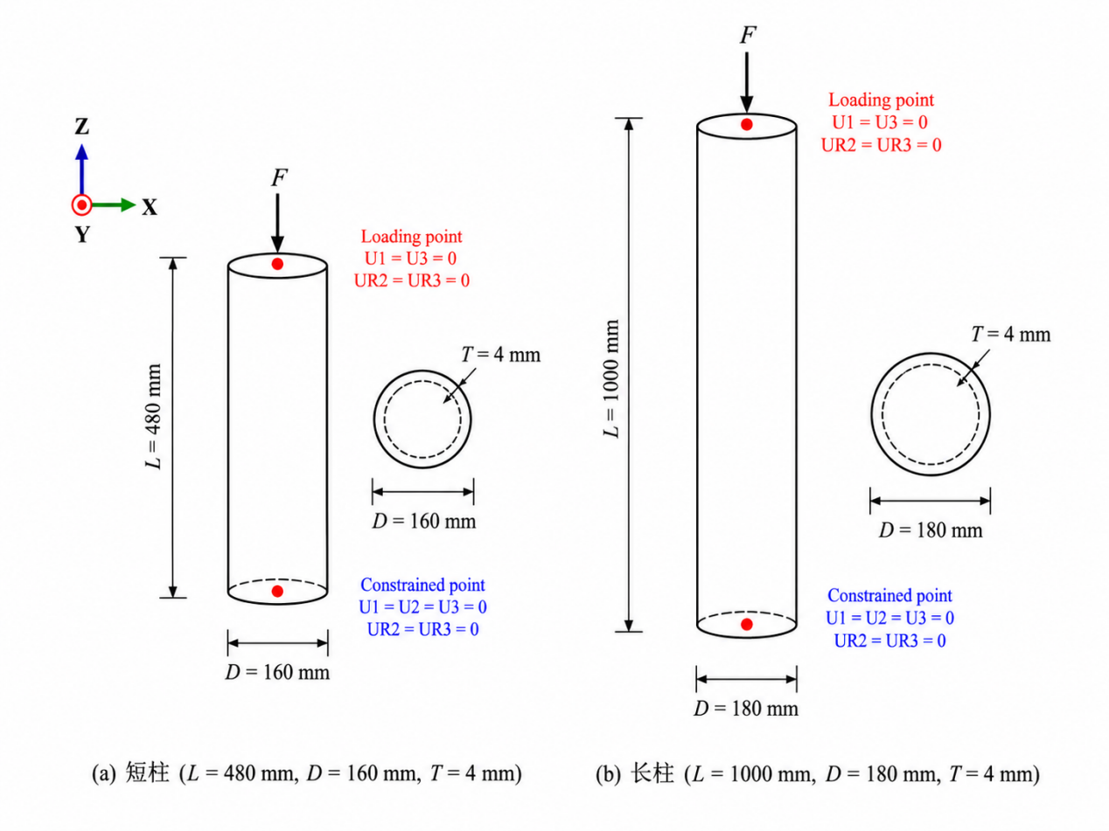
图2 长、短柱受力示意图

【~】ZHAO Y, ZHOU X H, XU F, et al. Numerical simulation of corroded circular hollow section steel columns: A corrosion evolution approach[J]. Thin-Walled Structures, 2024, 197:111594.

- Ye Y., Zhang N., Liu H.Q., Zhao Z.W., Fan X.T., Zhang H.W. Influence of random pit corrosion on axial stiffness of thin-walled circular tubes. Structures, 2020, 28: 2596-2604.
- Cai, Yikun, Xu, Yuanming, Zhao, Yu and Ma, Xiaobing. "Atmospheric corrosion prediction: a review"Corrosion Reviews, vol. 38, no. 4, 2020, pp. 299-321.
- Xingjia Lv, Peng Dai, Lu Yang,Experimental and numerical study on the mechanical behavior of corroded Q235 steel considering corrosion morphology,Journal of Constructional Steel Research,Volume 242,2026,110356,ISSN 0143-974X
- ISO 25178-2. Geometrical product specifications (GPS) - Surface texture: Areal - Part 2: Terms, definitions and surface texture parameters[S], 2012.
- 吴泽燕.中性盐雾环境下Q355NH及Q355钢腐蚀行为演化及力学性能劣化研究[D].太原理工大学,2023.
- 肖思颖. 一般大气和近海大气环境下锈蚀钢材表面特征和随机本构模型研究[D].西安建筑科技大学,2020.
- Nie, B., Huang, D., Xu, S., Jing, W.*, Wang, Y.*, Guo, W., 2026. Reconstruction method of random corrosion surface morphology of corroded cold-formed steel in industrial environment. Case Studies in Construction Materials, 24, e06074.
- 贾晨.Q690E钢板腐蚀损伤及其腐蚀后力学性能研究[D].哈尔滨工业大学,2020.
- Guo Q, Lu J, Lu Y, Xing Y, Zhao Z, Zhang F. Morphological evolution and mechanical property degradation of Q355NH weathering steel and Q355 steel under stress corrosion[J]. Engineering Failure Analysis, 2025, 176: 109604.
- Chu H Q, Guan Y J, Zhai J Q, et al. Assessment of mechanical degradation and development of a damage constitutive model for low alloy steel and galvanized steel based on corrosion damage[J]. Journal of Building Engineering, 2026, 120: 115422.
- 萧以德，张三平，曹献龙，等。我国大气腐蚀研究进展 [J]. 装备环境工程，2005,2 (5):3-7.

